Karol Estreicher
Biogram przygotowała klasa I h w roku szkolnym 2016/2017.
Opieka prof. Anna Wierzbicka
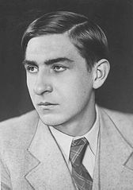
Zdjęcie: https://pl.wikipedia.org/wiki/Karol_Estreicher_(m%C5%82odszy)
Karol Estreicher młodszy - historyk sztuki, prozaik, profesor Uniwersytetu Jagiellońskiego, dyrektor Muzeum UJ zaangażowany w rewindykację polskich dzieł sztuki zagrabionych w czasie II wojny światowej, abiturient roku 1925.
Estreicher urodził się w 4 marca 1906r. w Krakowie. Pochodził ze znanej krakowskiej rodziny i był ostatnim z zasłużonego dla kultury polskiej rodu Estreicherów oraz szóstym profesorem w rodzinie związanym z Uniwersytetem Jagiellońskim.
Ukończył Gimnazjum im. Króla Jana III Sobieskiego, a następnie historię sztuki na Uniwersytecie Jagiellońskim. Od 1950 r. był etatowym profesorem nadzwyczajnym, a w 1954 r. uzyskał tytuł profesora nadzwyczajnego na UJ. Wykładał również w Akademii Sztuk Pięknych w Krakowie oraz w Wyższej Szkole Sztuk Pięknych we Wrocławiu. Był wieloletnim dyrektorem Muzeum Uniwersytetu Jagiellońskiego, a w latach 1946–1964 kierował renowacją Collegium Maius Uniwersytetu Jagiellońskiego, ukończoną na 600-lecie Uniwersytetu.
Podczas II wojny światowej, po ewakuacji cennych dóbr kultury z Krakowa, jako sekretarz gen. Władysława Sikorskiego zaangażował się w opracowywanie strat kultury polskiej. Kierował wówczas 8-osobowym zespołem tworzącym Biuro Rewindykacji Strat Kulturalnych przy Ministerstwie Prac Kongresowych w Londynie.
Dzięki wytrwałości i odwadze profesora, udało się odzyskać ołtarz Wita Stwosza, zbiory Jagiellońskie i obrazy z Muzeum Czartoryskich, m.in. "Damę z Gronostajem" Leonarda da Vinci. Wszystkie te skarby prof. Estreicher sprowadził w 1946 roku do Polski w 26 wagonach pociągu rewindykacyjnego.
Profesor został udekorowany orderem Polonia Restituta za działalność rewindykacyjną dotyczącą zrabowanych dzieł sztuki w okresie II Wojny Światowej.
Nasz absolwent, prof. Michał Rożek, w swoich wspomnieniach „MÓJ MISTRZ Wspomnienie o prof. Karolu Estreicherze” pisze: „Profesor Karol Estreicher był pewnego rodzaju instytucją, a posiadaną wiedzą dzielił się chętnie. Zawsze mówił, co myślał, nie licząc się ze zdaniem rządzących. Mówił głośno i odważnie, zwalczając – jak powiadał – nie ludzi, lecz idee, które głoszą. Daleki był zawsze od ugodowych postaw, które z gruntu tępił, widząc w nich potencjalne zło. Mawiał bowiem, iż „święty spokój się mści”.(…) Był wielką osobowością, nie wolną wszakże od ułomności właściwych ludzkiej naturze. Porywczy, ostry, bezkompromisowy, nie znoszący służalstwa i czczego pochlebstwa, lubiący cywilną odwagę i słowną szermierkę. Potrafił być twardy i nieustępliwy, gdy szło o dobro kultury polskiej i sprawy Krakowa.”

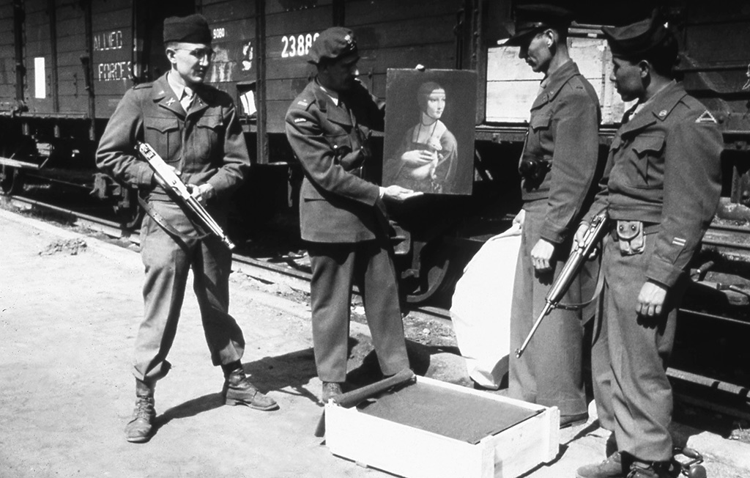
Karol Estreicher (trzymający obraz „Dama z gronostajem’’), dworzec w Krakowie | 1946, fot.: artykwariat.pl

OKŁADKI KSIĄŻEK
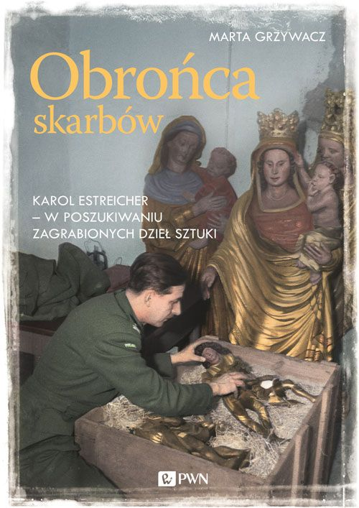
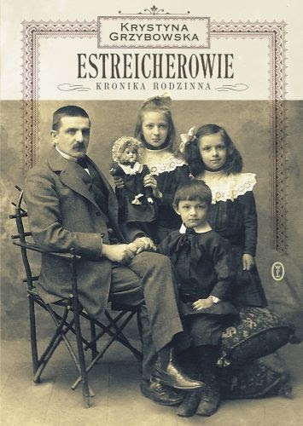

Nota biograficzna przygotowana na podstawie następujących publikacji:
Marta Grzywacz „Obrońca skarbów. Karol Estreicher w poszukiwaniu zagrabionych dzieł sztuki”, PWN, 2017.
Księga pamiątkowa III Gimnazjum, obecnie II Liceum im. Króla Jana III Sobieskiego 120 lat, Praca zbiorowa pod redakcją Barbary Kaczkowskiej, Kraków 2003.
Jerzy Korczak , Prywatne wojny profesora Estreichera, Tygodnik Powszechny NR 18 (2808)4maja 2003, artykuł dostępny na stronie: http://www2.tygodnik.com.pl/tp/2808/kultura04.php

Lustracja i weryfikacja naukowców PRL, Inwigilacja Karola Estreichera w dokumentach IPN, materiały dostępne na stronie: https://lustronauki.wordpress.com/tag/karol-estreicher/

Portal Polskiego Radia,Karol Estreicher - ocalił polskie skarby przed Niemcami, artykuł oraz audycja dostępne na stronie: http://www.polskieradio.pl/39/156/Artykul/692820,Karol-Estreicher-ocalil-polskie-skarby-przed-Niemcami

Michał Rożek, MÓJ MISTRZ Wspomnienie o prof. Karolu Estreicherze, Alma Mater 1997, materiał dostępny na stronie: https://lustronauki.wordpress.com/2009/12/07/karol-estreicher/

http://niezlasztuka.net/o-sztuce/obronca-skarbow-karol-estreicher-w-poszukiwaniu-zagrabionych-dziel-sztuki/

